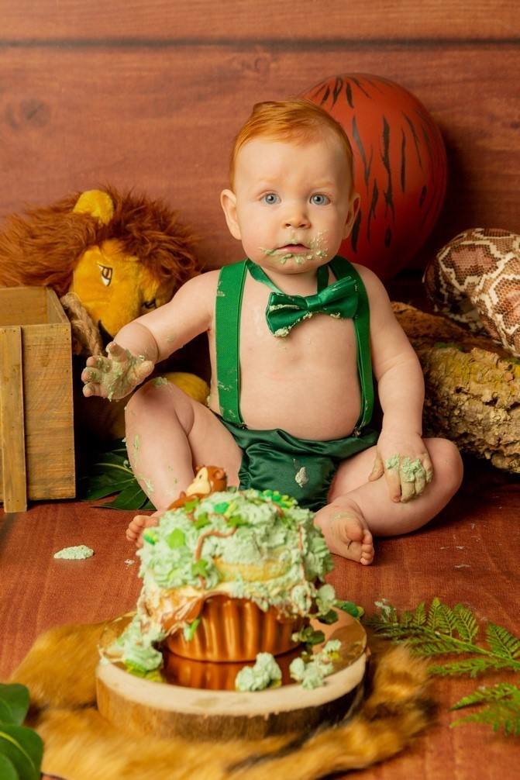

*Brochure Cakesmash of verjaardagsshoot*

*Wie ben ik?*

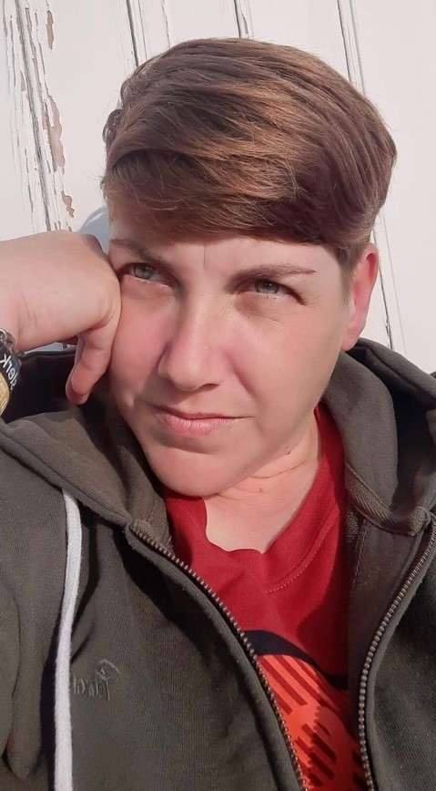

Ik ben Anseeuw Sofie, 35 jaar oud, woonachtig te Harelbeke.

Fotoshoot wordt gedaan in de studio of op locatie.

Sinds 2021 beoefen ik fotografie in bijberoep. Vooral newborn, kinderen, communie, gezinssessies, zwangerschap ….

Bij mij staat het comfort en de veiligheid van jullie baby op de eerste plaats!

Wanneer ik me zelf ziek voel, stellen wij de fotosessie uit. (Gezondheid gaat boven alles)

# Werkwijze

De eerste verjaardag van jullie spruit op een superleuke manier vieren? Dat kan bij een cakesmash fotoshoot of een gewone verjaardagsshoot.

***Indeling fotosessie:***

Een cakesmash fotoshoot duurt ongeveer een uurtje en bestaat uit drie delen:

**1:** Enkele losse foto’s van jullie kleine spruit zonder de taart maar wel met attributen zoals een bankje, mandje, ….

**2:** De cakesmash zelf! Foto’s op de gepimpte achtergrond: ballonnen, decoratie,… De outfit dien je zelf te voorzien. Bij meisjes is dit vaak een tutu, bij jongens een broek met bretellen, al dan niet met strikje. Uiteraard mag je ook een andere outfit voorzien. **De taart kunt u bijbestellen voor een meerprijs via mij, maar kunt u ook zelf voorzien. 3:** Melkbadje (met schuim in overleg) of verfshoot

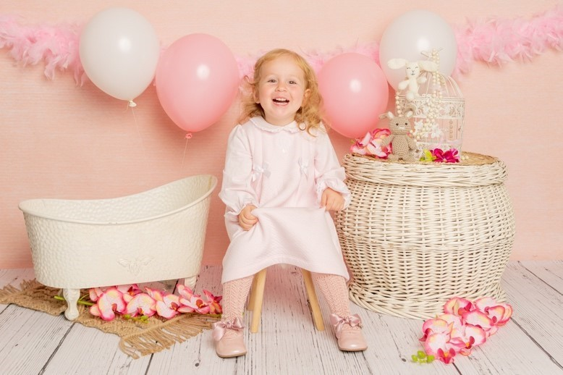 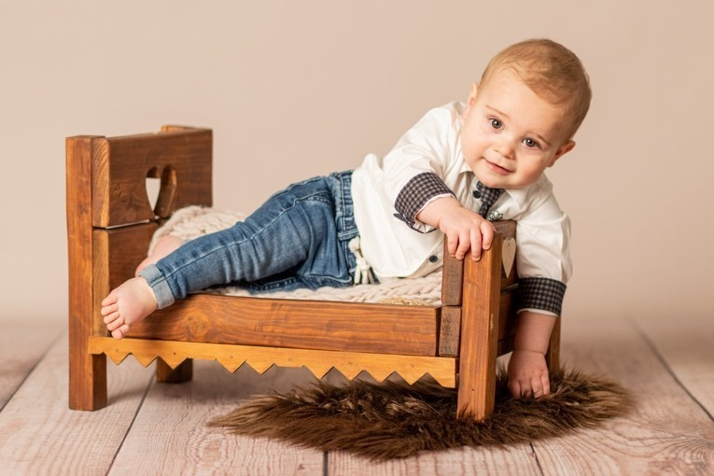

# Kostprijs

De kostprijs van een cakesmashsshoot of verjaardagsshoot bedraagd **150 euro**.

Hierin zitten 15 digitale bewerkte beelden inbegrepen.

## Afwerken foto’s

Binnen de 2 à 3 weken na de fotosessie krijg je een link doorgestuurd met alle geselecteerde foto’s via Wetransfer voorzien van een logo van ansosfotografie. Op de downloadlink (7dagen geldig)

staan alle foto’s in groot formaat in hoge resolutie. De foto’s staan in kleur & sommige in zw/wit. Je krijgt ALLE geslaagde foto’s. Ook hier is het moeilijk een richtgetal te geven.

Na deze mail, kunnen jullie aan de hand van de benaming bij de gekozen foto’s, deze doorgeven aan mij.

Nadien stuur ik jullie selectie opnieuw door via Wetransfer zonder logo van ansosfotografie.

Jullie beschikken met de gekozen foto’s over alle mogelijkheden om zelf artikelen te bestellen via webwinkels. Maar jullie kunnen mij gerust ook aanspreken als jullie bepaalde foto producten wensen zoals canvas, foto op plexiglas, foto op houten blokken, enz….

## Kledij

Let op: in tegenstelling tot een newbornsessie moet je wel eigen kledij voorzien!

Outfit 1 : voor gewone foto’s

Outfit 2 : foto’s met de taart, let op: de kledij wordt vuil.

Tip: online kan je ook gepersonaliseerde t shirtjes aankopen voor een betaalbare prijs!

Als het mogelijk is, breng ook een handdoek en washandje mee om nadien de baby wat op te frissen.

# Betaling

De betaling van de fotosessies gebeurt steeds cash of via bankapp tijdens de fotosessie.

*Contactgegevens*

Anso’s fotografie

Telefoon: 0497/39 05 26 ( gelieve een sms te sturen aub, niet bellen aub 😊 )



E-mail: ansosfotografie@outlook.be (de beste manier om mij te contacteren)

Website: https://www.ansosfotografie.be

Facebook: AnSo’s Fotografie

## BTW: BE 0834.403.601

Met deze brochure hoop ik jullie voldoende te hebben geïnformeerd. Mocht je echter nog vragen hebben, aarzel niet mij te contacteren via email of onze facebookpagina.

